OBSERVE OS NÚMEROS DE 1 A 10 EM IINGLÊS.

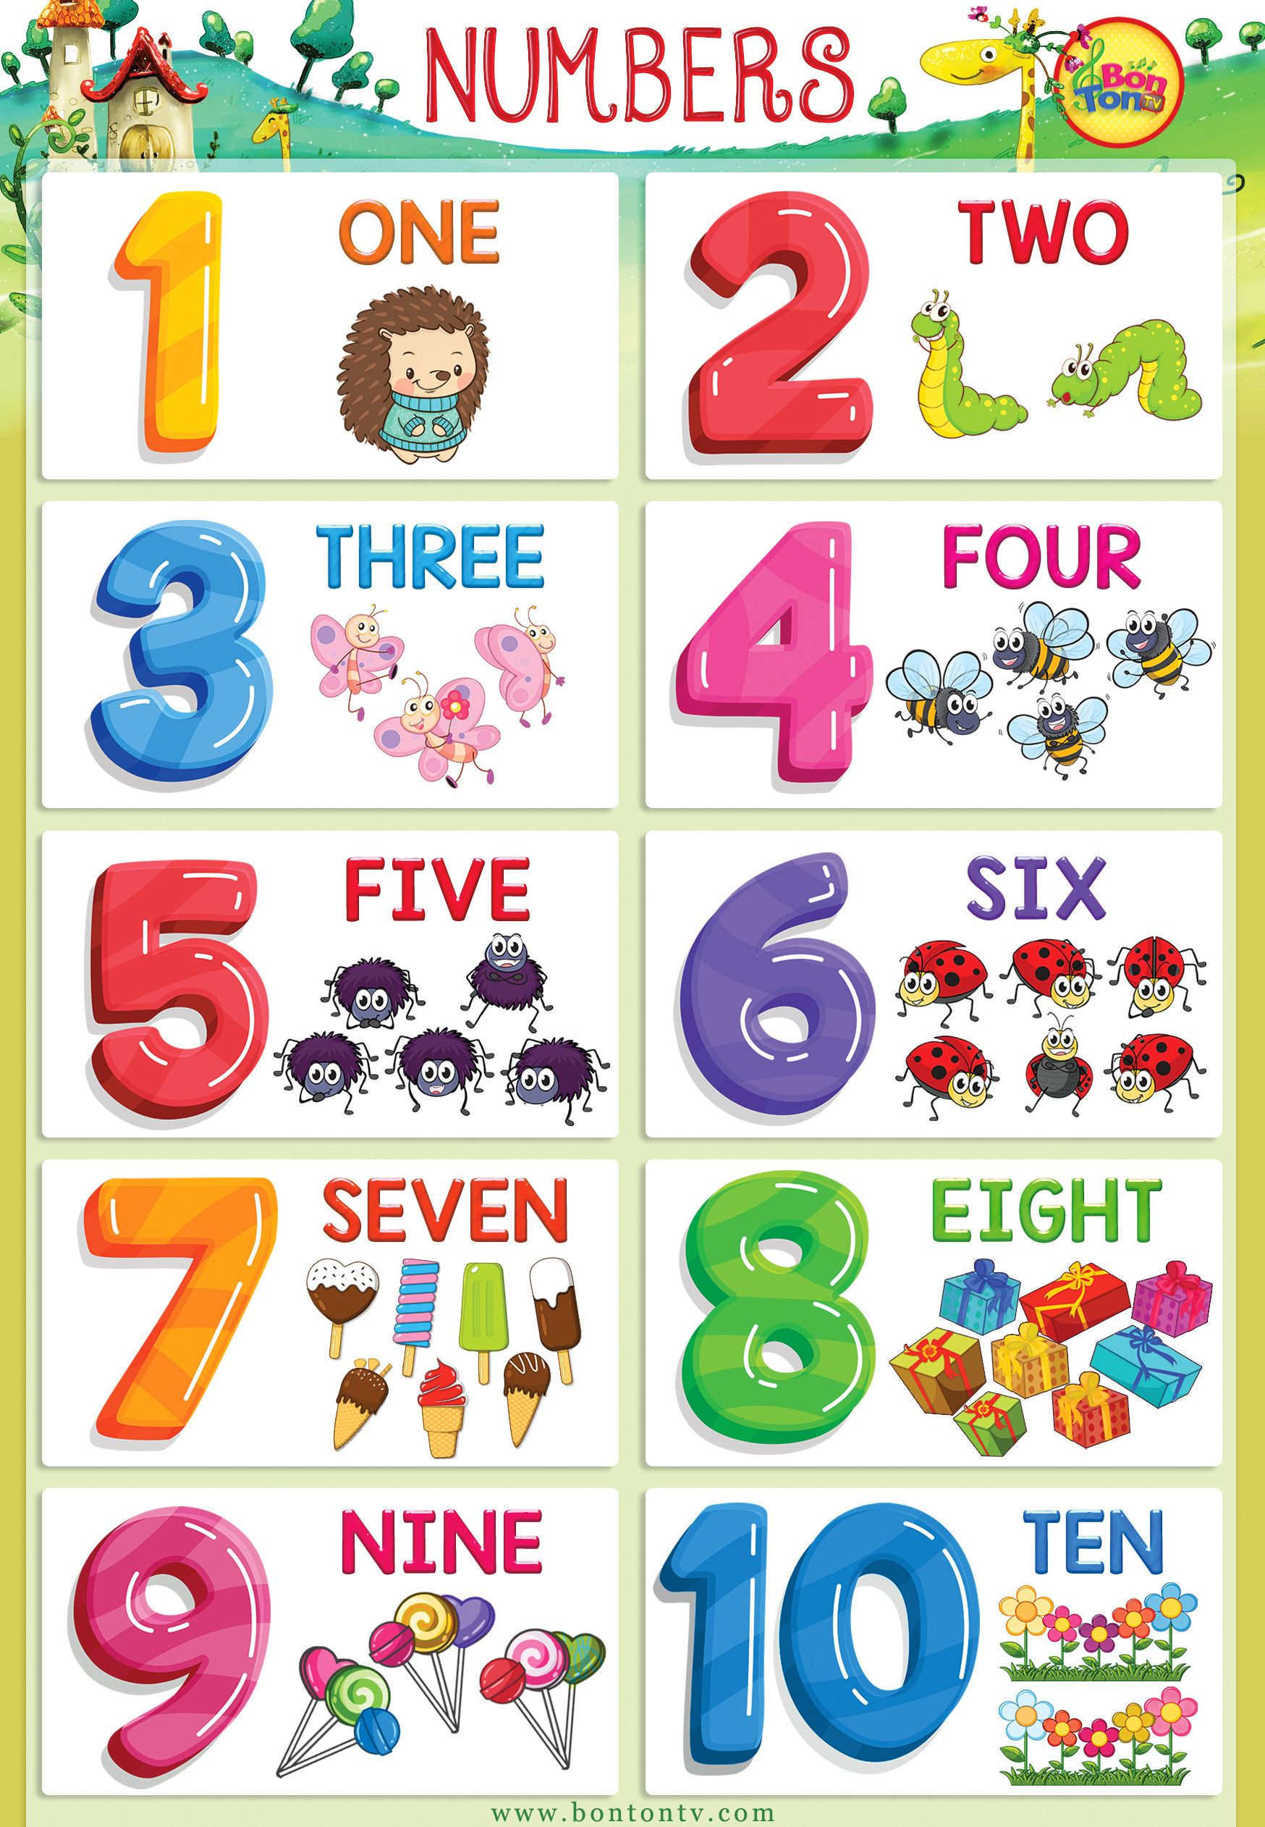

ORDENE OS NÚMEROS EM INGLÊS DE ACORDO COM A FORMA ESCRITA DE CADA UM.
